JOSIENE CIRILO DO NASCIMENTO. 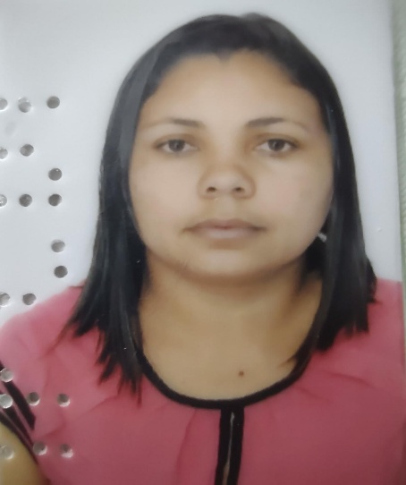

Idade: 36.

Rua: Francisco Cardoso da Silva

Bairro: Centro, Borborema-PB

Telefone: 83 9922-3081 / E-mail: [sousaewerthon25@gmail.com](mailto:sousaewerthon25@gmail.com)

OBJETIVO

Recepcionista

FORMAÇÃO

Ensino médio completo, ECIT José Rocha Sobrinho

EXPERIÊNCIA

Fevereiro de 2013 / 45 dias- Mercado Torre de Jacarepaguá LTDA

Atividade: Empacotador.

CURSO PROFISSIONALIZANTE

Técnico de Auxiliar de Secretaria Escolar